ПРЕСС-РЕЛИЗ

Осторожно, сайты-мошенники!

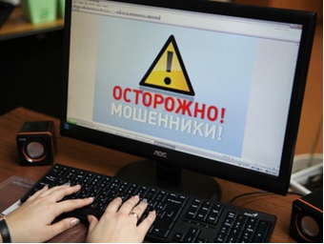
Кадастровая палата по Красноярскому краю сообщает, о продолжающихся случаях мошенничества в сети Интернет, когда посредством сайтов, имеющих схожее наименование с официальным сайтом Росреестра, предлагаются платные услуги по предоставлению сведений Единого государственного реестра недвижимости (ЕГРН).
Заинтересованные лица, обратившиеся к таким сайтам и оплатившие «услугу», в итоге не получают необходимой информации или же им направляются ложные сведения.
Обращаем внимание заявителей, что только сайты rosreestr.ru и kadastr.ru являются единственными официальными сайтами Росреестра и Кадастровой палаты. Любые схожие по названию сайты не имеют никакого отношения к Росреестру. Информация, содержащаяся на сторонних интернет-ресурсах не соответствует действительности.
Более того, на подобного рода сайтах существуют предложения платного предоставления сведений, которые на официальных сайтах Росреестра и Кадастровой палаты предоставляются без взимания платы (например, выписка из ЕГРН о кадастровой стоимости объекта недвижимости).
Учитывая изложенное, сообщаем, что Кадастровая палата не несет ответственность за информацию, полученную на любых, кроме rosreestr.ru и kadastr.ru, сайтах.

